Введение в BI
Семинар 6
Судаков Н.А., группа 4025

1. Создайте отдельную страницу “Анализ продаж”. Сохраните стилевое оформление.
См. Рис. 1
2. Сделайте дерево декомпозиций для продаж, объясните продажи с помощью 2-4 ключевых категорий.
См. Рис. 2
3. Перенесите на новую страницу все визуальные элементы, которые содержат данные из CRM, в том числе расчеты DAX.
См. Рис. 3
4. Сделайте на новой странице “Анализ продаж” фильтры для любых полезных показателей на ваш выбор.
См. Рис. 4

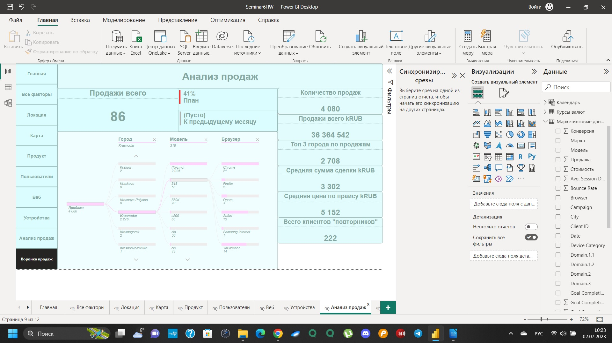Рисунок 1 Страница «Анализ продаж»

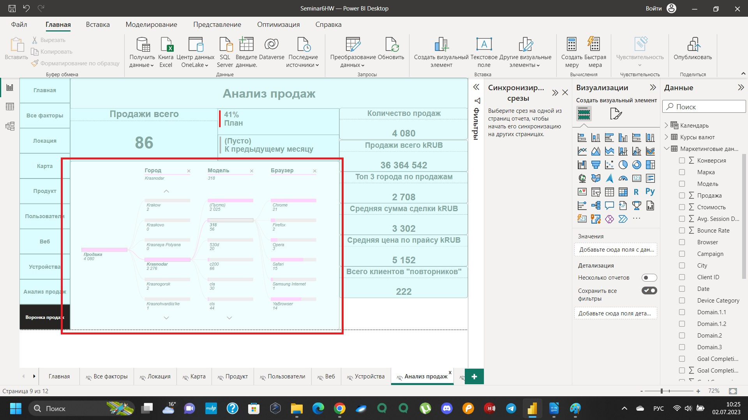Рисунок 2 Дерево декомпозиции

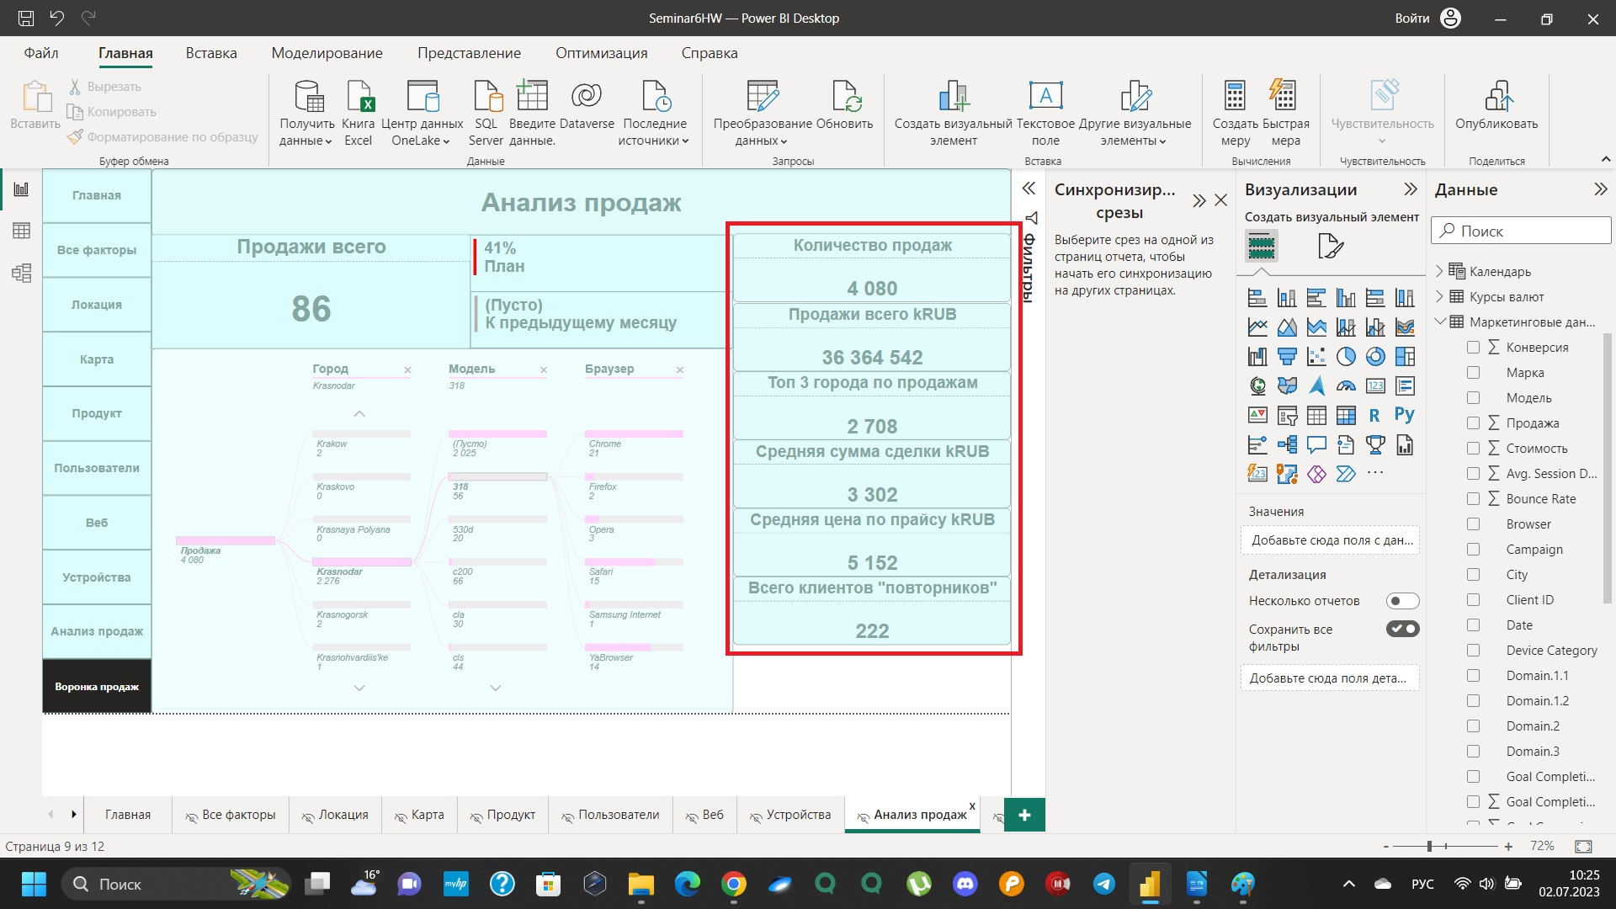Рисунок 3 Метрики CRM

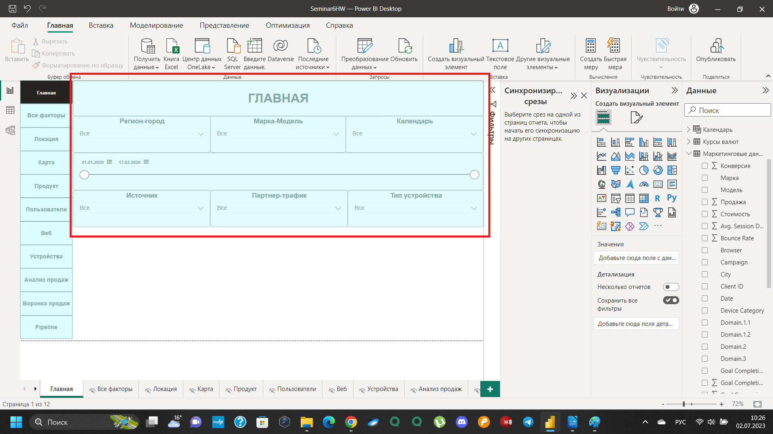Рисунок 4 Фильтры

